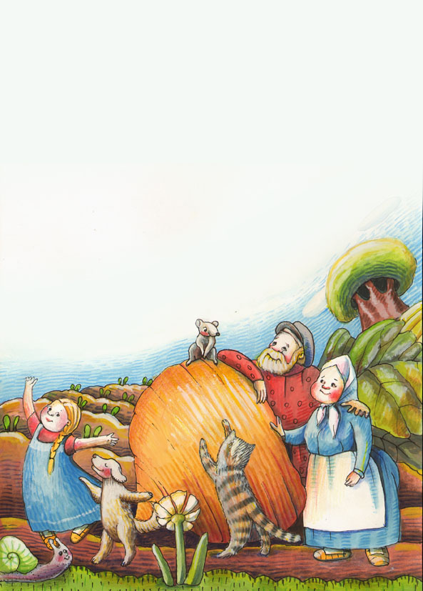

**Администрация городского округа город Урюпинск**

**муниципальное бюджетное дошкольное образовательное учреждение**

**«Детский сад № 7 «Золотой ключик» городского округа г.Урюпинск**

**Сценарий открытого показа**

**театрализованной сказки**

**«Старая репка на новый лад»**

**подготовительной группы**

**Подготовила и**

**провела воспитатель:**

**Двужилова Ю.Н.**

**2019 ГОД**

Цель: Овладение детьми речевыми средствами общения и развитие их творческих способностей.

Задачи:

- Развитие разговорной речи с использованием литературных текстов.

- Развитие индивидуальных способностей детей (театральных, речевых, невербального общения, через драматизацию **сказки *«Репка»***).

- Воспитывать интерес и бережное отношение к предметам театрально-игрового оборудования.

- Побуждать детей выражать удовольствие радость от эмоционального сотрудничества и сопереживания.

Словарная работа:объяснение слов: *«Театр»*, *«Зрители»*, *«Артисты»*, *«Представление»*, ***«Сказке конец»*.**

Предварительная работа: чтение **сказки *«Репка****»*, показ пальчикового, настольного театра. Беседа. Заучивание текста.

Атрибуты: Маски-костюмы героев, забор, **репка,** корзина, дом, цветник, лавка, две березы, лопата, лейка, афиша с названием сказки.

Действующие лица:

**Репка,** Дед, Баба, Внучка, Жучка, Кошка, Мышка, Петух, Курица.

Взрослые: **Сказочница**, Музыкальный руководитель.

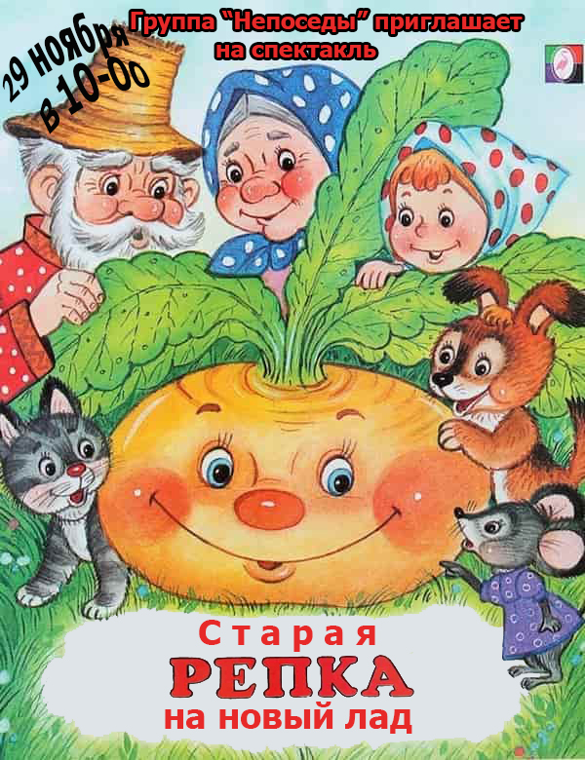

Сказочница: Уважаемые зрители,

Сказку посмотреть не хотите ли?

Знакомую, на удивление , но с креативными добавлениями!

В одой, ну очень сельской местности,

Весьма далекой от известности,

Что на Руси встречаются не редко

Дед посадил Репку!

(Дед выводит за руку репку и сажает на стул)

Выходит Дед под музыкуи песню «По улице по мостовой»

Дедка:

Посадил я репку

В грядке мягкой, теплой,

Поливал досыта вкусною водой.

Репка подрастала, выше грядки стала,

Репка вырастала, мне по пояс стала.

Репке мал огород, репка небо достает.

(**Тянет )**

По-та-щу! Вы-та-щу! Всю деревню у-го-щу!

Петух:

Куры, куры, ку-ка-ре-ку!

Поглядите, тянут репу!

Куры, куры! Ко-ко-ко!

Интересно, кто кого!

Курица:

Тянет-потянет…Вытянуть не может!

Бабка моложе! Бабка поможет!

Бабка выходит под музыку и песню «Уморилась».

Бабка:

Погоди-ка, петушок, помолчи-ка мой дружок!

Мы посмотрим, кто кого. Я ведь бабка- ого-го!

Вместо утренней зарядки я зеваю возле грядки

И могу для внучки сшить по моде брючки.

Дай надену я бандану и сейчас всем вам задам я

Репку я в единый миг……

То-то будет рад старик!

Петух:

Куры, куры, ку-ка-ре-ку!

Поглядите, тянут репу!

Куры, куры! Ко-ко-ко!

Интересно, кто кого!

Курица:

Тянет-потянет…вытянуть не может.

Внучка моложе! Внучка поможет!

Выходит внучка под песню Ж.Фриске «Малинки».

Внучка:

Подожди-ка, Бабка! Подожди-ка, Дедка!

Подожди и ты меня в огороде репка!

Засучу я брючки, туфельки обую,

Кремом смажу ручки, ладно, подсоблю я!

Только вот что Бабка!

Только вот что Дедка!

Скинтесь по червонцу мне на дискотеку!

Вот как надо бабка, тренируйся дедка!

Петух:

Куры! Куры! Ку-ка-ре-ку!

Посмотрите, тянут репу!

Куры! Куры! Ко-ко-ко!

Интересно, кто кого!

Курица:

Тянет-потянет… вытянуть не может..

Жучка моложе! Жучка поможет!

Выходит Жучка под музыку «Собака бывает кусачей только от жизни собачей»

Жучка:

Что за шум и что за драка?

Я устала как собака. Я облаяла соседку и соседкину наседку.

Во дворе так много дела: целый день хвостом вертела!

А теперь под самым носом репка выросла без спроса!

Кто позволил, чтобы репа от земли росла до неба?

Это что за беспорядки? Убирайся, репка, с грядки!

Петух:

Куры! Куры! Ку-ка-ре-ку!

Посмотрите, тянут репу!

Куры! Куры! Ко-ко-ко!

Интересно, кто кого!

Курица:

Тянет-потянет… вытянуть не может..

Кошка моложе! Кошка поможет!

Выходит кошка под музыку Ж.Агузаровой и песню «Кошки – это кошки».

Кошка:

Я Кэт, или Катце, по здешнему-Кошка.

На всех языках я мурлычу немножко.

Ведь я занимаюсь наукой, и против меня не мяукай!

Мышей не ловлю я, боюсь что устану.

Люблю изучать молоко и сметану.

Такие, как я, исключительно редки.

Какое мне дело до Дедкиной репки?

Открою я вам по секрету: я рыбу люблю! А не репу!

Петух:

Куры! Куры! Ку-ка-ре-ку!

Посмотрите, тянут репу!

Куры! Куры! Ко-ко-ко!

Интересно, кто кого!

Курица:

Тянет-потянет… вытянуть не может..

Мышка моложе! Мышка поможет!

Выходит мышка под песню Ф.Киркорова «Я твоя мышка»

Мышка:

Я Мышка! Я Мышка! Я очень сильна!

Сильнее медведя, сильнее слона!

Хотите, я вытащу репку одна?

И мне ваша помощь совсем не нужна!

Ну-ка, Дедка, за репку берись!

Ну-ка, Бабка, за Дедку держись!

Внучка, и ты не ленись!

Крепче за Бабку возьмись!

Жучка – за Внучку, Кошка – за Жучку….

Чур, не кусаться! Задам я вам взбучку!

Репки хотите? Дружно тяните! !

Дедка:

Эй, ухнем!

Бабка:

Эй, охнем!

Внучка:

Эй, ахнем!

Жучка:

Эй, гавкнем!

Кошка:

Мя-ук-нем!

Мышка:

Эй, пискнем!

Петух:

Куры! Куры! Ку-ка-ре-ку!

Мышка вытянула репу!

Ай да Мышка! Ко-ко-ко!

Нет сильнее никого!

Мышка:

Не хвалите вы меня!

Вместе мы одна семья.

Победила дружба, а не я одна! 